**Aufgabe_03_05_04**

**Gegeben ist das folgende Datenbankschema:** *(siehe den entsprechenden SQL-Code in „A_03_05_04.sql“)*

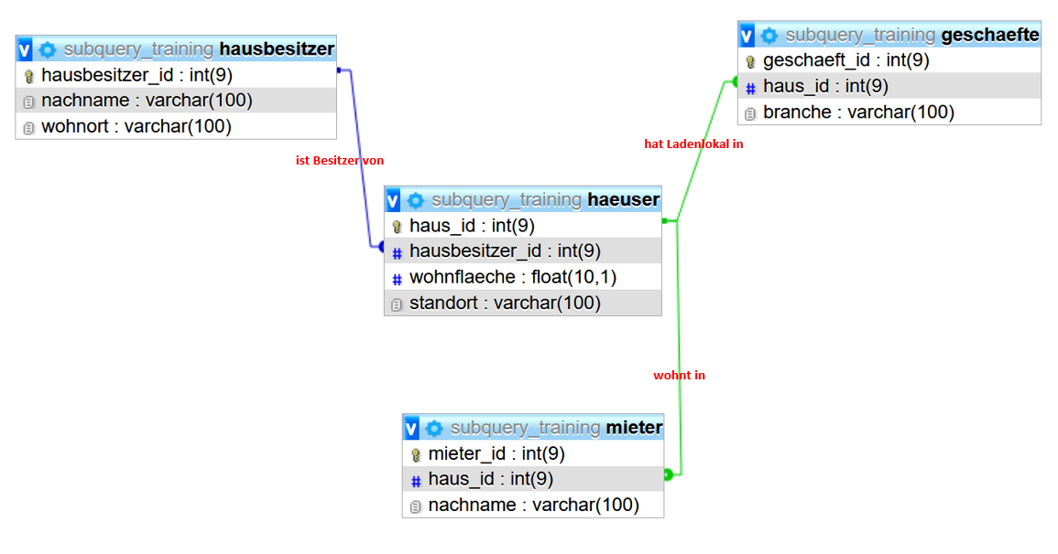

1. **Implementieren Sie bitte zunächst den Code aus *„A_03_05_04.sql“.***
2. **Schreiben Sie anschließend bitte zu den folgenden Aufgabestellungen die entsprechenden SQL-Statements *(verwenden Sie bitte stets Subqueries)***
3. Gesucht werden alle Häuser, die in dem Wohnort von Hausbesitzer(ID=2) stehen.
4. Gesucht werden alle Standorte von jenen Häusern, deren Wohnfläche größer als die Wohnfläche des Hauses mit der ID=3 ist.
5. Gesucht werden alle Geschäfte, die sich in Häusern des Hausbesitzers mit ID=3 befinden.
6. Gesucht werden alle Häuser, deren Eigentümer (mindestens auch) ein Haus an ihrem eigenen Wohnort besitzen.
7. Gesucht werden alle Mieter des Hauses (oder der Häuser) mit maximaler Wohnfläche.
8. Gesucht werden alle Mieter von Häusern mit (mindestens) einem Ladenlokal.